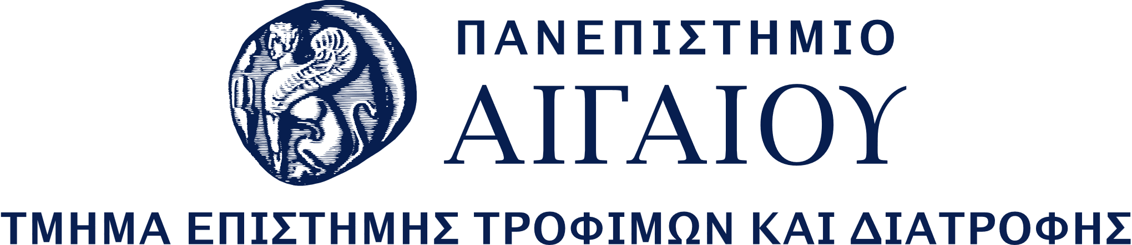

Μύρινα, 02 Οκτωβρίου 2023

ΑΝΑΚΟΙΝΩΣΗ

Ενημερώνουμε τους μεταπτυχιακούς φοιτητές/τριες του ΠΜΣ Διατροφή Ευζωία και Δημόσια Υγεία Τμήματος Επιστήμης Τροφίμων και Διατροφής ότι η έναρξη των μαθημάτων του Χειμερινού εξαμήνου Ακαδημαϊκού Έτους 2023-2024 θα ξεκινήσει από σήμερα 02.10.2023 και θα ολοκληρωθεί στις 06 Οκτωβρίου 2022.

Καλούνται οι μεταπτυχιακοί φοιτητές/τριες του Τμήματος Επιστήμης Τροφίμων και Διατροφής, να πραγματοποιήσουν την ανανέωση εγγραφής – δήλωσης μαθημάτων τους για το προσεχές Χειμερινό εξάμηνο εντός της προθεσμίας που ορίστηκε με απόφαση της Συνέλευσης του Τμήματος Επιστήμης Τροφίμων και Διατροφής και συγκεκριμένα το διάστημα από
02 Οκτωβρίου έως και 06 Οκτωβρίου 2023 μέσω της ηλεκτρονικής γραμματείας :https://uni-student.aegean.gr/

ΠΡΟΣΟΧΗ: Μετά την παρέλευση της παραπάνω προθεσμίας η πλατφόρμα θα κλείσει. Οι φοιτητές/τριες πρέπει να εισέρχονται στην ηλεκτρονική εφαρμογή με την χρήση των κωδικών πρόσβασης (username/password) και να δηλώνουν τα μαθήματα για το Χειμερινό εξάμηνο του Ακαδημαϊκού έτους 2023-2024.

Παρακαλούνται οι φοιτητές/τριες να υποβάλλουν και να κρατήσουν αντίγραφο της δήλωσης μαθημάτων του τρέχοντος Χειμερινού εξαμήνου για το αρχείο τους επίσης θα ήταν προτιμότερο η δήλωση μαθημάτων να γίνει από υπολογιστή και όχι από κινητό τηλέφωνο.

Από τη Γραμματεία του ΠΜΣ
Τμήματος Επιστήμης Τροφίμων και Διατροφής

